Uživatelská příručka
Kalkulačka v1.0.

Kalkulačka

- Vydání CS
Úvod
Vítejte v uživatelské příručce programu Kalkulačka. Tento program byl vyvinut týmem Vořežpruti jehož členové jsou Zdeněk Kamenský, Miroslav Karpíšek a Petr Doseděl.
Tento program slouží k usnadnění každodenních matematických výpočtů. Má několik funkcí, které budou popsány na několika příštích stranách. Výhodou programu je jeho přehlednost a jednoduchost. Věříme, že ve vašich rukou se stane užitečným matematickým nástrojem.
K dispozici je několik možností jak tento program získat. Pro operační systém Windows od firmy Microsoft je k dispozici instalační balíček. Jeho spuštění a samotná instalace je popsána na následujících stranách. Druhou možností (například pro UNIX like-ové operační systémy) je stažení zdrojových souborů z webových stránek github.com, kde tyto soubory naleznete zadáním „Vorezpruti“ do vyhledávacího pole. K dispozici je zde také makefile a proto by překlad souborů neměl být problém. Tuto variantu instalace však doporučujeme pouze pokročilejším uživatelům.

Instalace
Pro instalaci programu Kalkulačka prosím následujte tento manuál. Otevřete instalační soubor, který se jmenuje „Kalkulacka-1.0-Setup.exe“.
Otevře se instalační okno, kde vyberete jazyk instalačního průvodce. Implicitně je nastavený jazyk Czech (čeština). Pro výběr jiného jazyka klikněte na šipku vedle názvu aktuálního jazyka a rolováním směrem dolů procházíte všechny světové jazyky, které jsou k dispozici. Pro pokračování klikněte na tlačítko „OK“. Pro ukončení instalace klikněte na tlačítko „Cancel“.
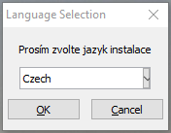
Zobrazí se okno, klikněte na tlačítko „Ano“, pokud si přejete pokračovat v instalaci a souhlasíte s instalací programu Kalkulačka na Váš počítač. V opačném případě klikněte na tlačítko „Ne“ a instalační průvodce bude ukončen.
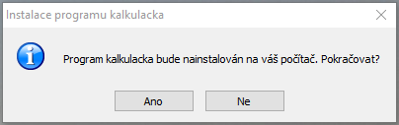
Otevře se další okno instalačního průvodce, kde je doporučeno si přečíst pokyny k instalaci a pokračovat kliknutím na tlačítko „Vpřed >”, nebo instalaci ukončit kliknutím na tlačítko „Zrušit”.

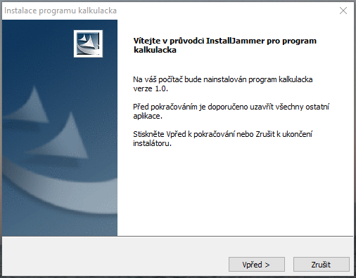

V dalším kroku si vyberete, kam má být program Kalkulačka nainstalován na vašem pevném disku, popřípadě jiném alternativním úložišti. Klikněte na tlačítko „Procházet…“ a vyberte cestu k místu, kde má být program nainstalován. Pokud budete pokračovat dál bez výběru, bude program nainstalován na tomto místě: „C:\Program Files (x86)\Kalkulacka”. Opět pro pokračování stiskněte tlačítko „Vpřed >“, pro návrat o krok zpět tlačítko „< Zpět“ a pro ukončení instalace tlačítko „Zrušit“.
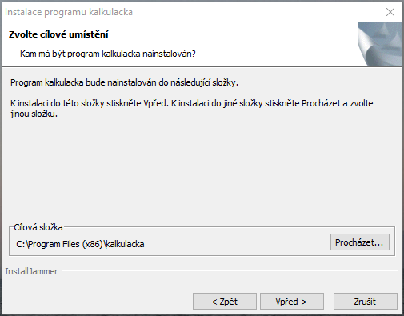
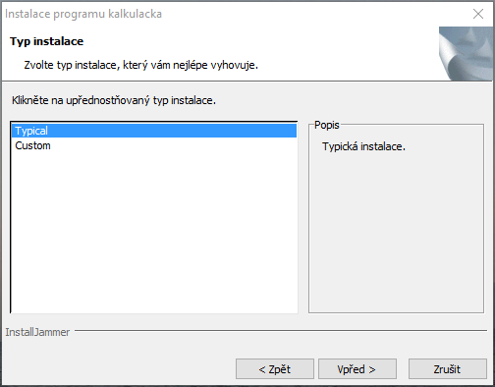
V dalším kroku je nutno vybrat typ instalace. Je doporučeno využití typické instalace „Typical“. Další možností je výběr vlastní instalace „Custom“. V tomto případě je vlastní instalace zbytečná, jelikož v dalším kroku není jiná možnost než nainstalovat základní balík programu, který je instalován i při typické instalaci.

Po kliknutí na tlačítko „Vpřed >“ přejdete do dalšího kroku, kde se ujistěte, že veškerá nastavení instalace odpovídají Vašemu výběru. Pokud ne, vraťte se o několik kroků zpět a svá nastavení upravte. Pokud souhlasíte, pokračujte kliknutím na tlačítko „Vpřed >“. Kliknutím na toto tlačítko přejdete k samotné instalaci. Ta trvá několik vteřin.
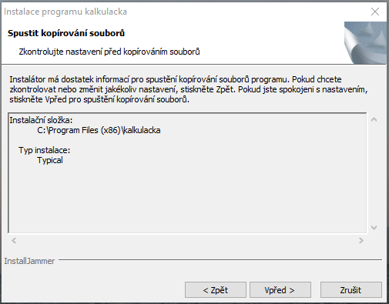
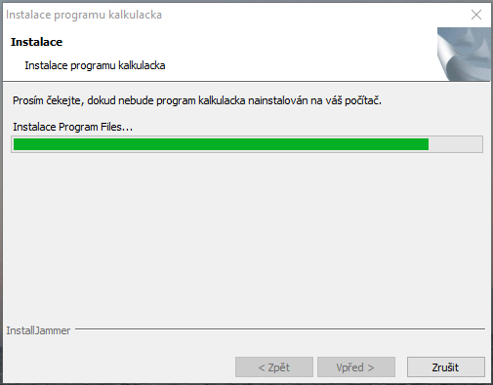
Po dokončení procesu instalace klikněte na tlačítko „Dokončit“ pro ukončení průvodce instalací. Tímto je program Kalkulačka nainstalován ve vašem počítači. Spustitelný soubor programu se nachází na místě vybraném při instalaci. Spolu s programem byl nainstalován také odinstalátor.
Po celou dobu instalace je možno vše ukončit kliknutím na křížek v pravém horním rohu instalátoru.
Program Kalkulačka…
Tento program obsahuje několik užitečných funkcí, jak pro každodenní výpočty, tak pro příležitostné běžné výpočty například v účetnictví a další.
K dispozici je několik funkcí pro matematické operace. Tyto operace jsou:
- Sčítání
- Odčítání
- Násobení
- Dělení
- Umocňování na přirozený exponent
- Faktoriál
- Odmocnina
Tyto operace mohou být prováděny nad celými čísly, ale také nad čísly reálnými. Vyjímkou je funkce faktoriál, která může být prováděna pouze nad přirozenými čísly.
Desetinná čísla jsou v programu zapisována pomocí desetinné tečky „.“. Desetinnou tečku je možno zapsat kliknutím na tlačítko ve stejné podobě. Dále je také možno změnit znaménko čísla pomocí tlačítka „+/-“. Zapsané číslo či výsledek lze vymazat kliknutím na tlačítko „C“.
Všechny funkce programu Kalkulačka podléhají pravidlům matematiky.
V programu se také nachází tlačítko pro nápovědu „?“ a program je možné vypnout kliknutím na křížek v pravém horním rohu.
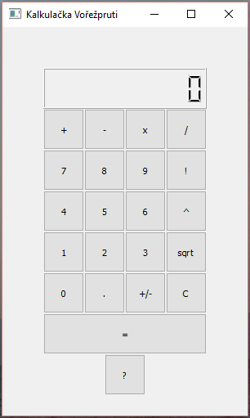
Chybové stavy
Při používání programu Kalkulačka je možné narazit na několik chybových stavů. V následujících řádcích bude popsáno, o jaké chybové stavy se jedná a jak se v případě jejich zobrazení zachovat.
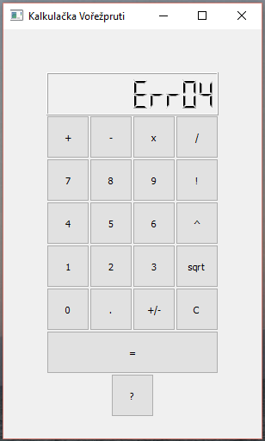
Veškeré chybové stavy budou při jejich dosažení vypsány na displej programu Kalkulačka v podobě ErrXY přičemž znaky XY jsou číslo aktuální chyby.

Err01 – bylo zadáno desetinné číslo a následně nad ním měl být proveden výpočet faktoriálu
Faktoriál je možno počítat pouze nad celými čísly.
Err02 – bylo zadáno záporné číslo a následně nad ním měl být proveden výpočet faktoriálu
Faktoriál je možno počítat pouze nad kladnými čísly.
Err03 – bylo zadáno záporné číslo pro výpočet odmocniny
Odmocnina může být vypočítána pouze nad kladnými čísly.
Err04 – byla zadána nula jako dělitel
Dělit lze pouze nenulovým číslem.
Err42 – toto je zvláštní typ chyby, kdy v programu dojde k odeslání chybného signálu, v případě
zobrazení tohoto chybového stavu kontaktujte zákaznickou podporu vývojářského týmu
Vořežpruti

Odinstalace programu
Pro odinstalování programu Kalkulačka jděte do složky s nainstalovaným programem. Cesta k této složce byla vybrána při instalaci. Bez výběru byla implicitně zvolena cesta „C:\Program Files (x86)\Kalkulacka”. Zde se nachází spustitelný soubor „uninstall“, který dvojklikem spusťte.

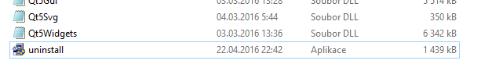
Po spuštění odinstalátoru se zobrazí okno. Pokud opravdu trváte na odinstalování kalkulačky, klikněte na tlačítko „Ano“, v opačném případě klikněte na tlačítko „Ne“.

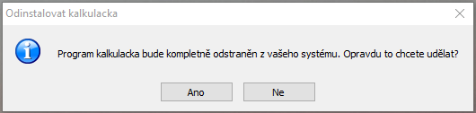

Po kliknutí na tlačítko „Ano“ proběhne odinstalace programu Kalkulačka. Poté se zobrazí okno s tlačítkem „Dokončit“. Po kliknutí na toto tlačítko je dokončena odinstalace programu.
Upozornění: Při odinstalaci programu Kalkulačka je nutné, aby tento program nebyl spuštěn. Hrozí chybový stav odinstalátoru.

Závěr
Závěrem nutno dodat, že celý program Kalkulačka je distribuován s otevřenými zdrojovými texty a to pod licencí GNU GPL v. 1. 2. a je tak volně šiřitelný. Avšak od něj odvozené či upravené programy je nutno šířit také pod touto licencí.
V případě jakýchkoliv problému ať už s instalací, odinstalací či se samotným provozem programu se obraťte na zákaznickou podporu vývojářského týmu Vořežpruti. Stejně tak učiňte i v případě různých návrhů pro zlepšení či upravení programu.
Uživatelská podpora: userhelp@vorezpruti.com
Děkujeme že, využíváte náš produkt.
vývojářský tým Vořežpruti

